Eredetmondák
A források szerint a 10. században részben totemisztikus eredetmondák, részben az új területszerzéssel kapcsolatos történetek, részben az egyes vezérek hőstetteiről szóló elbeszélések lehettek a regösök hősi énekeinek a tárgyai.
Totemisztikus hiedelme minden honfoglaló nemzetségnek lehetett, de közülük csak az Árpád-nemzetség eredetmondáját, az ún. Álmos-mondát (Anonymus) ismerjük. Fennmaradt viszont az egész magyar nép ugyancsak totemisztikus elemeket őrző eredetmondája, A csodaszarvas-monda (Kézai, Képes krónika), mely már kerek s művészi formálásról tanúskodó történet.

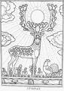
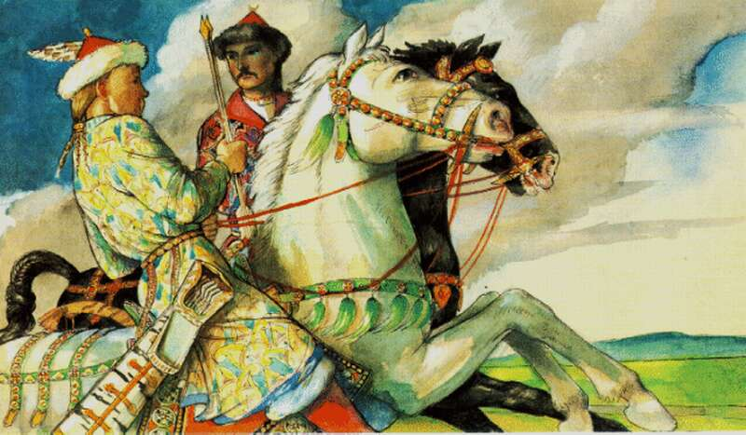
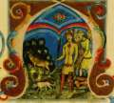
A csodaszarvas mondája szerint Enech fiai, Hunor és Magor (az onogur és a magyar népnév perszonifikált megjelenítői), egy szarvast üldözve jutottak a Meotis ingoványainak vidékére, ahol – alkalmasnak találva azt a baromtartásra – megtelepedtek. A monda keletkezésének ideje eléggé bizonytalan, bár ősi viszonyokat tükröz a történetnek az a része is, amely szerint a két hős és háza népe Belár (bolgár) fiainak feleségeit és Dula alán fejedelem leányait elrabolva szerzett asszonyokat. A török népek közé tartozó bolgárokkal és az iráni alánokkal a magyarság szoros érintkezésben volt a honfoglalás előtt; a nőrablás pedig az őstársadalom fejlődésének bizonyos fokán általános jelenség.

A szarvasüldözés és az ősanyának a neve (Enech=ünő, szarvasünő) a monda még ősibb rétegére enged következtetni: a szarvasüldözés mint eredetmítosz már az ugor-korban is megvolt, a totemisztikus hagyomány szerint pedig eredetileg maga Enech lehetett az üldözött szarvas, akinek valamely hím ragadozó állattal való nászából származhattak azután a nép ősei.

Ének a csodaszarvasról (kattintson és nézze meg):

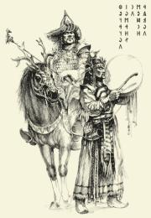
Hasonlóképpen őrzi az ősi totemisztikus elemet az Anonymusnál már átformáltan olvasható Emese álma vagy Álmos-monda is. Álmos nemzetségének eredetmondája lehetett. Árpád apja, Álmos eszerint Ügyek és Emesü gyermeke. Emesü azonban előzőleg álmot látott: egy turulmadár megérintette csőrével, s kebléből ezüstpatak eredt meg. Az álomfejtők szerint ez azt jelentette, hogy fia fog születni, aki a magyarokat majd új hazába vezeti. reászállva teherbe ejtette őt.
Az emse (nősténydisznó) és a turulmadár totemisztikus násza tehát már csak álommá szelídülve van jelen.
KAPCSOLÓDÁSOK (kattintson):

